SaaS讨论班纪要
时间：2011-4-19 星期二 下午14:00-15:10
地点：高性能中心 第三报告厅
参与人员：
老师：李庆忠，张世栋，李 晖
博士：黄先芝，徐 猛，钱 斌，李 琳，郭 伟，张 坤
硕士：申 宇，吴升启，于华洋，姚金成，王 学（09级）
桑成良，李金钗，吕冰彩，邱 磊（10级）
摘要整理：张 坤

报告内容

1．论文报告：Enabling Public Veriﬁability and Data Dynamic for Storage Security in Cloud Computing

1.1 报告人
李琳

1.2 论文情况
Qian Wang, Cong Wang, Jin Li, Kui Ren, Wenjing Lou: Enabling Public Verifiability and Data Dynamics for Storage Security in Cloud Computing. ESORICS 2009:355-370
Illinois Institute of Technology（伊利诺理工大学）UbiSeC lab ，主要研究网络与系统安全，无线网安全，普适计算和应用密码学。http://www.ece.iit.edu/~ubisec/index.html

1.3 报告内容
- 研究背景及贡献
- 研究目标
- 研究内容
  - 相关技术介绍
  - 框架及协议
  - 动态数据操作
  - 安全性与性能分析
- 小结

系统模型
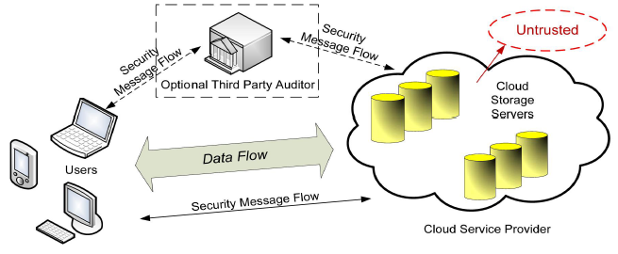
论文主要贡献
  - 基于双线性签名（BLS）技术，提出一个支持公共验证的完整性保护框架及协议
  - 结合Merkle Hash Tree（MHT），改进POR（Proof of Retrievability）支持数据的动态更新
  - 安全性证明和性能分析

总结：
- 可借鉴点
  - 公共验证支持
  - 基于MHT的验证结构
  - 动态数据操作支持
- 不同点
  - 本文主要面向数据存储
  - 数据需要编码处理，主要保证数据可恢复性
  - BLS签名不适用于变长数据块

1.4 讨论内容
（1）第三方是指什么？模型中第三方的作用是什么？与我们平台中的第三方有何区别？
论文中的第三方是可选的。
（2）Erasure Code
- Erasure codes的设计是将数据分割成多个等长的不能直接读取的数据块，并且在每个数据块上附加元数据信息。一份完整的数据通过全部数据块中的部分子集就可以复原，也就是说只要有部分数据块存在，数据就不会丢失。这些数据块可以分布在不同的存储位置，可以是一个数据中心内部，可以跨越城市、跨越一个地区，或者在世界上任何其他地方。
- RS码是Reed—Solomon码(理德一所罗门码)的简称，一种很重要的纠错码。可用于Erasure codes设计。
（3）框架定义
- (pk, sk) ← KeyGen(1^{k})
  - Client执行，生成密钥
1^{k}是指什么？什么意义？需要明白每个步骤的输入和输出。
（4）Merkle Hash Tree对应到我们平台中的作用是什么？
验证元数据？

2．论文报告：An Analytical Model for Multi-tier Internet Services and Its Applications（多层网络应用程序的分析模型及其应用）

2.1 报告人
于华洋

2.2 论文情况
Bhuvan Urgaonkar, Giovanni Pacifici, Prashant J. Shenoy, Mike Spreitzer, Asser N. Tantawi: An analytical model for multi-tier internet services and its applications. SIGMETRICS 2005:291-302

2.3 报告内容
- 概述
- 背景知识
- 多层应用程序的建模
- 模型的强化
- 一点想法

概述
- 当前很多网络应用程序（internet application）随处可见，如在线新闻，零售系统和金融网站。这些应用程序通常都采用分层（Multi-tier）的设计架构，应用程序的每一层为前一层提供一定的功能，并且使用后续层的功能完成请求的部分处理服务
- 本文展现了一种基于排队网络的分析模型来分析多层应用程序的性能，该模型的重要性和作用体现在以下几个方面：
- 容量分配（capacity provisioning）：如何给应用程序分配容量使之更好的服务高峰期的工作负载
- 性能预测（performance prediction）：在给定工作负载和软硬件配置的前提下，如何确定应用程序的响应时间。
- 应用程序配置（application configuration）：为了满足一定的性能目标，如何配置应用程序的各类参数。
- 瓶颈确认和调整（bottleneck identification and tuning）：找出系统瓶颈并加以调整。
- 请求调度策略（request policing）：系统出现短暂超载的时候，如何转移（turn away）过剩的请求。

基本队列模型
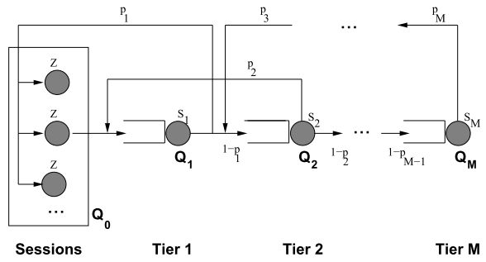

模型的强化
- 建模层上的复制技术和负载不平衡性（Replication and Load Imbalance at Tiers）
- 建模层上的并发限制（Handing Concurrency Limits at Tiers）
- 建模多类会话（Handing Multiple Session Classes）

想法
- 云中自适应的资源分配机制
- 云中的资源分配问题涉及到应用程序性能和资源利用率之间的平衡问题
首先，租户对应用程序的性能需求必须得到满足，而且该性能需求不应该过多地受到负载波动的影响。
其次，要避免过度的资源分配造成的资源浪费现象
自适应的资源分配机制目标：根据应用程序当前的性能表现和负载情况，动态地调整应用程序资源，在满足性能需求的前提下，提高资源利用率。
问题
- 其中的问题
  - 如何建模应用程序的性能指标与资源量之间的关系
  - 如何确定资源调整的周期或时机
  - 如何确定应用程序各层的资源分布情况（副本个数）

2.4 讨论内容
（1）论文中Replication指的是什么？不同物理服务器？
建模层上的复制技术和负载不平衡性
- Replication
r_{i}表示T_{i}层的副本个数，Q_{i}表示为Q_{i}¹,.., Q_{i} ^{ri},
不考虑请求的状态， T_{i}层的请求可以发往下一层的r_{i+1}个副本中的任一个，也可以返回到前一层r_{i-1}个副本中的任一个
- 负载不均衡性
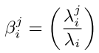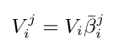
（2）论文中Replication与云中副本之间有什么区别？
可用性 vs. 性能
两个不同的问题
（3）想法中论文题目“云中自适应的资源分配机制”太大，应该结合项目组研究的背景、平台。

